循环结构
for循环
语法结构及特点
遍历/列表式循环
根据变量的不同取值，重复执行命令序列
for 变量名 in 值列表
do
命令序列
done
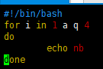手动输入四个值列表，所以执行四次，输出四个nb
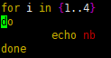输出四个nb
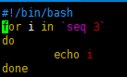输出3个i
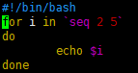输出2 3 4 5
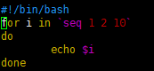输出1 3 5 7 9
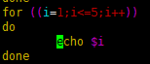输出1 2 3 4 5
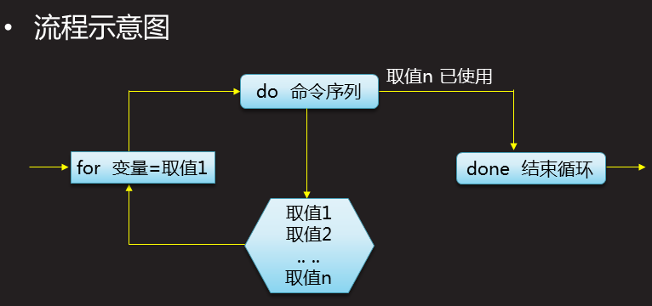
while循环
语法结构及特点
条件是循环
反复测试条件，只要成立就执行命令序列
while 条件测试
do
命令序列
done
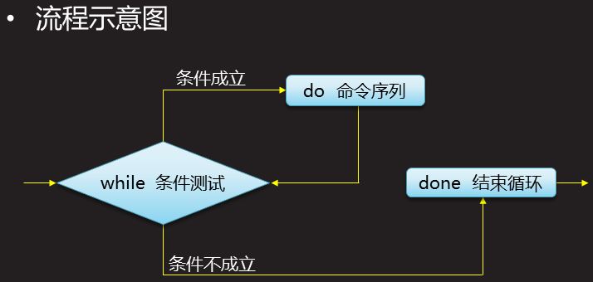
case语句
case分支结构
语法结构及特点
检查变量的实际取值
如果与预设的值相匹配，则执行对应的操作
case 变量值 in
模式1)
命令序列1;;
模式2)
命令序列2;;
....
*)
默认命令序列
esac
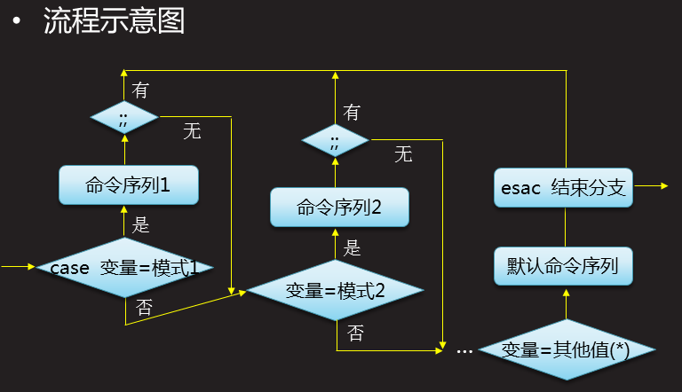
函数及中断控制
shell函数
关于函数的认识
什么是函数？
在shell环境中，将一些需要重复使用的操作，定义为公共的语句块，即可称为函数
使用函数的好处？
使脚本代码更简洁，增强易读性
提升shell脚本的执行效率
服务脚本中的函数应用
适用于比较复杂的启动/终止控制操作
方便在需要时多次调用
函数的定义与调用
如何定义一个函数
function 函数名{
命令序列
}
或者
函数名()｛
命令序列
｝
调用已定义的函数
格式：函数名
先定义了才能调用，就好比脚本的“内部命令”
函数传值
格式：函数名 值1 值2...
传递的值作为函数的“位置参数”
中断及退出
中断/退出及相关指令
中断、继续、退出
类型 | 含义
break | 跳出当前所在的循环体，执行循环体后的语句块
continue | 跳过循环体内余下的语句，重新判断条件以决定是否需要执行下一次循环
exit | 退出脚本，默认的返回值是0
break可以结束整个循环;continue结束本次循环，进入下一次循环;exit结束整个脚本
